新着資料

新着資料のご案内

統計資料室にご寄贈いただいた主な新着資料です。（令和元年５月到着分）

ご寄贈をいただいた機関の皆様には、心からお礼申し上げます。



各機関で刊行された統計資料等は、統計資料室へ１部ご寄贈くださいますようお願いいたします。

Q．統計資料室って何？

A．大阪府に寄贈していただいた資料（約１万６千冊！）を所蔵しており、どなたでも自由に閲覧可能です。また、必要に応じて、資料のコピーも有料ですが可能です。

Q．欲しい資料があるかどうしたらわかるの？

A．所蔵資料は、大阪府統計課のＨＰから、インターネットで検索可能です。  
インターネット環境がない場合は、お電話をいただければお調べいたします。

Q．統計資料室はどこにあるの？

A．統計資料室は、大阪府咲洲庁舎（さきしまコスモタワー）19階に  
あります。利用時間は、平日の午前９時～午後５時１５分です。

Q．詳しいことはどこに聞けばいいの？

A．詳しくは、大阪府総務部統計課情報企画グループ（06-6210-9196）まで  
お問合せください。

本年６月28日(金曜日)、29日(土曜日)のG20大阪サミット開催に伴い、大阪城やインテックス大阪周辺では、数週間前から警戒・警備等の実施が予定されています。

このため、統計資料室の業務は通常どおり行っておりますが、６月27日(木曜日)・28日(金曜日)の来庁を極力避けていただくとともに、６月24日(月曜日)から26日(水曜日)までの間についても出来るだけ控え、G20大阪サミットの円滑な開催に向け、府民のみなさんのご理解・ご協力をよろしくお願いします。

大阪府統計資料室のご案内

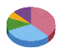

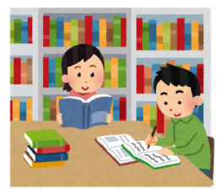

[大阪府 統計資料室](http://www.pref.osaka.lg.jp/toukei/top/shiryo.html)

**G20大阪サミット開催中は統計資料室へのご来庁をできるだけお控えください。**